Presseinformation

Schlanke Kühlgeräte-Reihe in neun Leistungsklassen

Gevelsberg – Seifert Systems, Spezialist für Schaltschrankklimatisierung, komplettiert seine neue, sehr schlank dimensionierte Kühlgeräte-Serie SlimLine Pro. Ab Jahresende 2018 sind die Systeme zum Anbau und Halbeinbau in allen neun Leistungsklassen erhältlich. Mit Nennleistungen zwischen 250 W und 3 kW werden Kühlleistungen (L35L35) zwischen 350 W und 6,2 kW erreicht. Damit kommt die Modellreihe SlimLine Pro auf eine durchschnittliche Kälteleistungszahl bzw. EER (Energy Efficiency Ratio) zwischen 1,4 und 2,4. Durch diese im Marktvergleich besonders guten Werte lassen sich bei vergleichbarer Kühlleistung Verbrauchseinsparungen bis zu 20 % realisieren. Mehrere Kühlleistungen in gleichen Gehäuseabmessungen vereinfachen die Sortiments- und Ersatzteilbevorratung. Alle Modelle verfügen über eine integrierte Kondensatverdunstung und können optional auch in einem erweiterten Temperaturbereich von -40 °C bis +60 °C betrieben werden. Die benutzerfreundliche elektronische Steuerung sorgt für hohe Energieeffizienz. Über ein Farbdisplay lassen sich die wichtigsten Betriebsparameter einstellen und ablesen. Die Schaltschrankkühlgeräte SlimLine Pro entsprechen der Schutzklasse IP 56 bzw. den Typen 3, 3R, 12, 4 und 4X gemäß UL. Zur Standardversion mit pulverbeschichtetem Stahlblechgehäuse fertigt Seifert die nach CE und RoHS zertifizierten Systeme für raue und hygienisch anspruchsvolle Einsatzbereiche auch in korrosionsgeschützter Edelstahlversion an. Neben der äußerst schmalen und platzsparenden Bauform zeichnet sich die Modellreihe SlimLine Pro durch ihre besonders montagefreundliche Installation ohne zusätzliches Befestigungsmaterial wie Bolzen, Schrauben oder Muttern aus. Abhängig von der Gerätegröße lässt sich der Anbau mittels Ein-Mann-Montage innerhalb weniger Minuten bewerkstelligen. Beim Anbau wird das Gerät an seinen rückwandigen Halterungen in den Ausbruch eingehängt und mittels integrierter Schnellmontageclips befestigt. Der praktische Pushfit-Stecker ermöglicht den werkzeuglosen Geräteanschluss per Einhand-Verdrahtung.
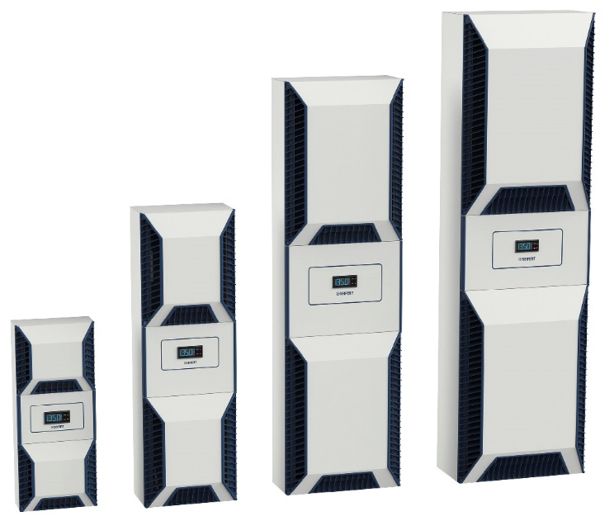

Bild: Seit Jahresende 2018 bietet Seifert seine schlanke energieeffiziente Kühlgeräte-Serie SlimLine Pro in allen neun Leistungsklassen an

Bilder: | SlimLine_Pro_2000px | Zeichen: | 2.040
Dateiname: | 201810010_pm_slimlinepro | Datum: | 05.12.2018

Unternehmenshintergrund

Die Seifert Systems GmbH entwickelt und produziert seit mehr als 50 Jahren Klimatisierungstechnik für den Schaltschrankbau. Zum Produktsortiment der weltweit agierenden Unternehmensgruppe zählen unter anderem Kühlgeräte für den Innen- und Außeneinsatz, Dachaufsatz- und Peltier-Kühlsysteme, Luft/Wasser und Luft/Luft-Wärmetauscher, Filterlüfter, Schaltschrankheizungen und energieeffiziente LED-Beleuchtungstechnik sowie umfangreiches Zubehör. Die in Gevelsberg bei Wuppertal ansässige Muttergesellschaft unterhält Dependancen und Fertigungsstätten in Malta, der Schweiz, den USA und Australien. Durch ein großes Netz an Vertriebs- und Servicepartnern ist Seifert auf allen relevanten Märkten vertreten und unterstützt seine Kunden umfänglich mit kompetenter Beratung sowie modernen Berechnungs- und Simulationstools bei der optimalen Geräteauswahl und einem effizienten Thermal Management.

Kontakt:  Seifert Systems GmbH  Kai Kroll  Haßlinghauser Str. 156  58285 Gevelsburg  Tel.: 02332 / 551240  Fax: 02332 / 5512429  E-Mail: info.de@seifertsystems.com  Internet: www.seifertsystems.com |  | gii die Presse-Agentur GmbH  Immanuelkirchstr. 12  10405 Berlin  Tel.: 0 30 / 53 89 65 - 0  Fax: 0 30 / 53 89 65 - 29  E-Mail: info@gii.de  Internet: www.gii.de

